实验三 温度影响下的共射放大电路静态工作点和波形失真

1. 实验目的
2. 观察环境温度对共射放大电路静态工作点的影响；
3. 验证并掌握射极偏置电路的性能计算方法；
4. 掌握射极偏置电路静态工作点的计算。
5. 实验步骤
   1. 共射放大电路静态工作点设定

理论计算：

搭建图一所示电路，选择NPN三极管，参数“基极电阻”修改为200，*β*=100。同时设定Vcc=12V，Rb=100k欧姆，RL=1k欧姆。如何选择电阻Rc阻值，使的UCE在2V至3V之间，并计算对应的电压增益Au。

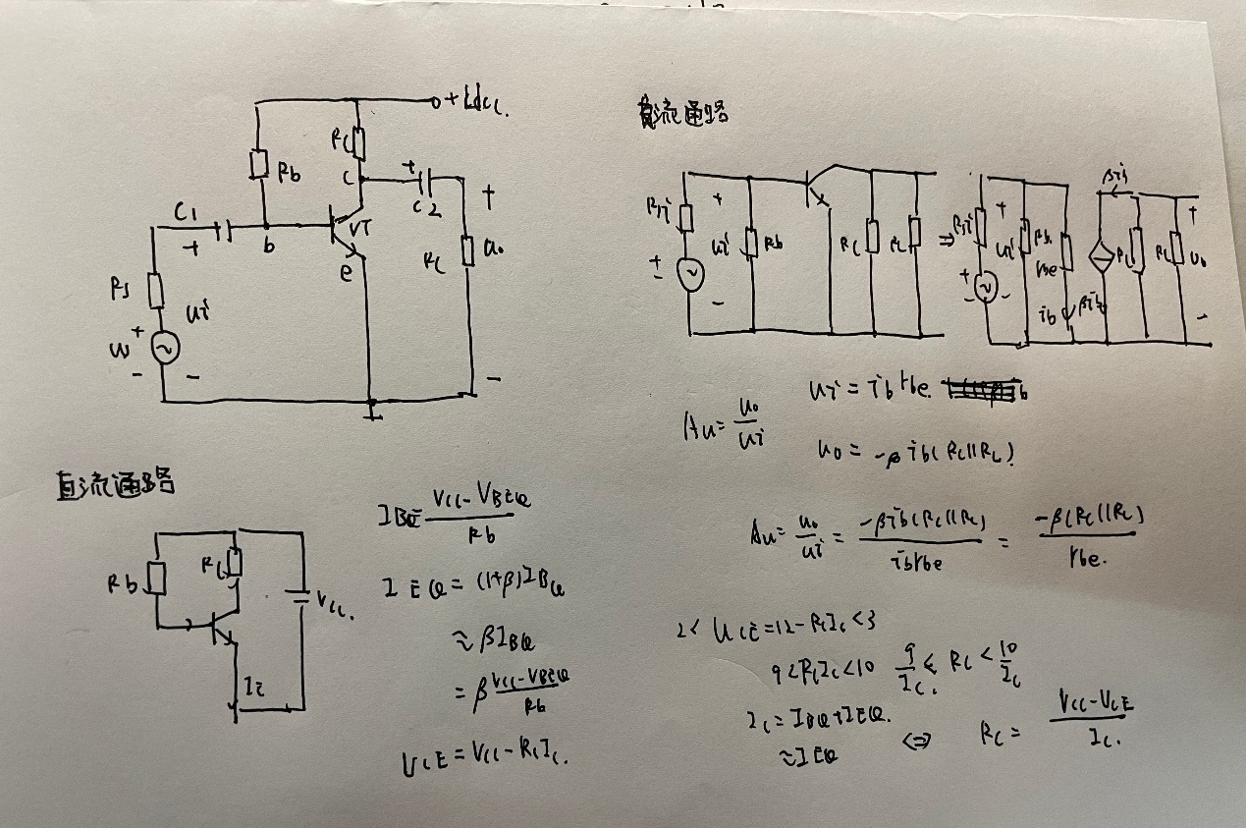

计算推导过程

UCE= 如图所示 Rc= 如图所示 Au=如图所示

理论计算

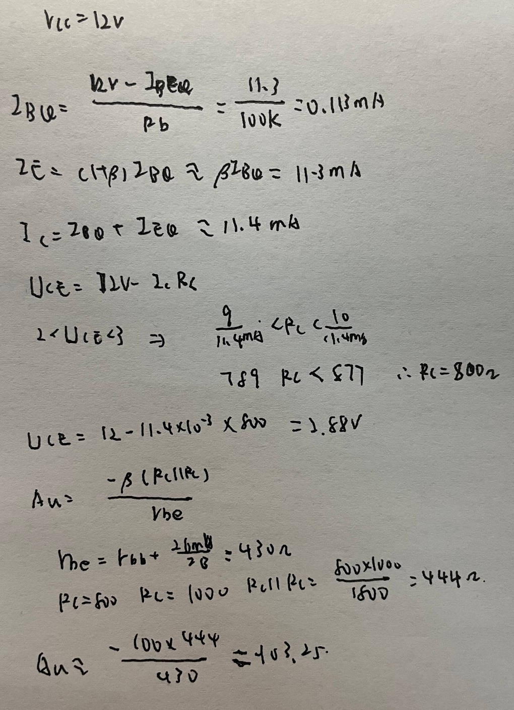

仿真验证：

仿真电路图： *us*和*uo*仿真波形：

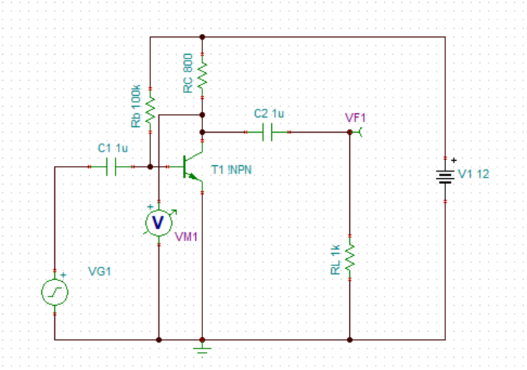

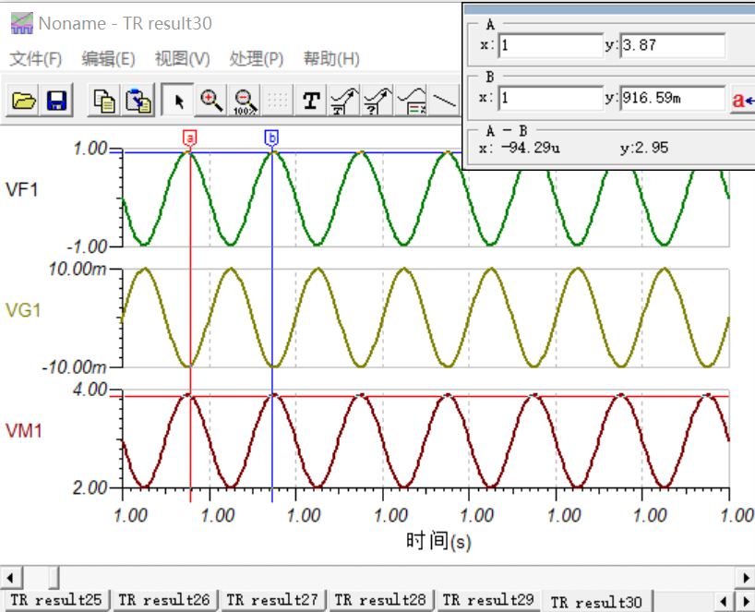

仿真测量UCE= 2.81V Au= -101.66

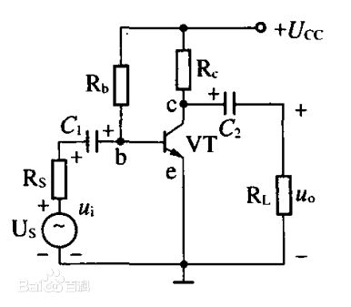

图一

* 1. 温度影响下的共射放大电路静态工作点

按照2.1节的阻值，当温度从20℃变化到150℃后，三极管的β增加到120后，重新计算UCE，判断放大器状态(正常放大/饱和失真/截止失真)，并在仿真电路中仿真验证。

计算推导过程

UCE= 如图所示 放大器状态为：饱和失真

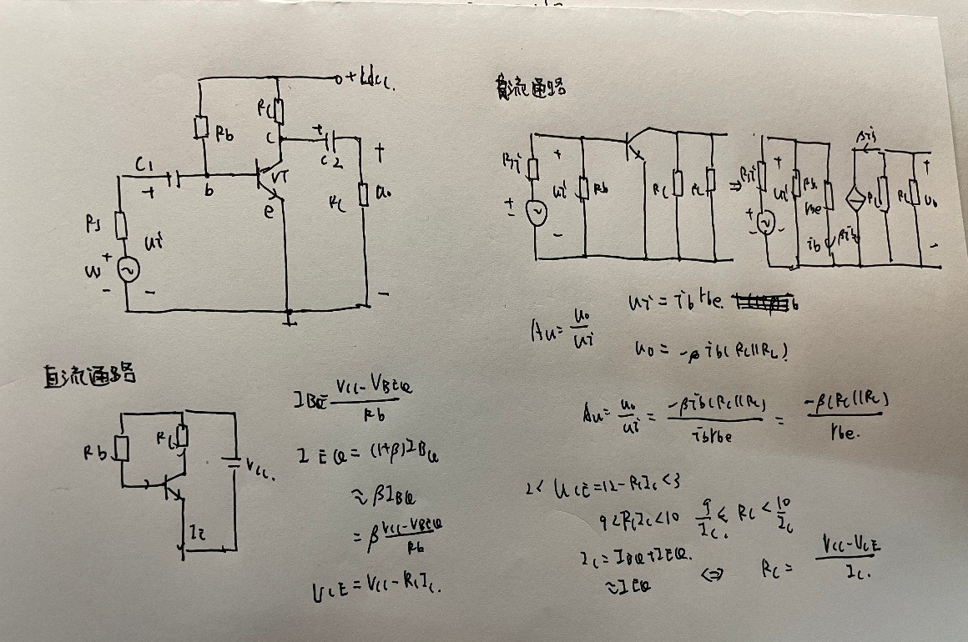

理论计算

仿真验证：

仿真电路图： *us*和*uo*仿真波形：



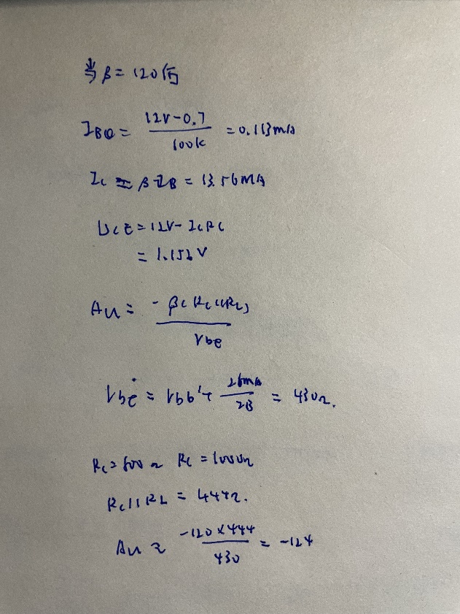

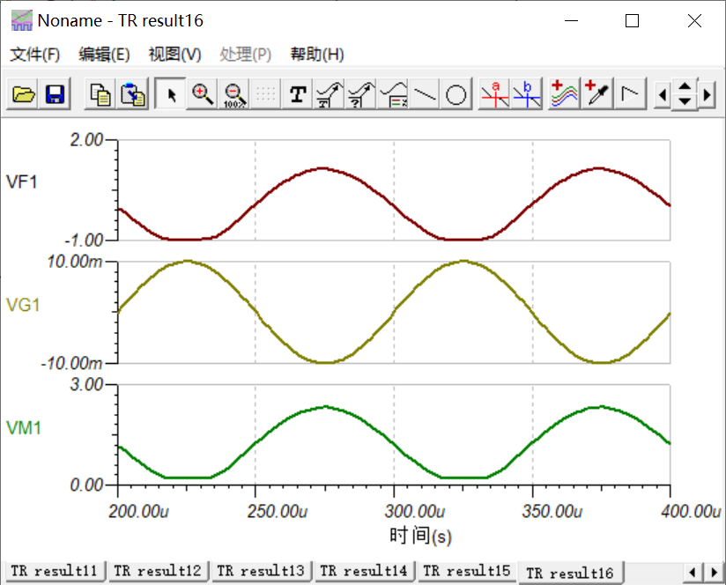

仿真测量UCE= 1.247V 放大器状态为 饱和失真

* 1. 温度影响下的射极偏置电路

搭建图二所示电路，其中Rb1=1kΩ，Rb2=500Ω，Rc=150Ω，Re=100Ω，RL=1kΩ。仿真测量环境温度为20℃(*β*=100)和150℃(*β*=120)对应的静态值IB和UCE。

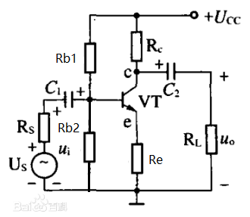

图二

理论计算

20℃(*β*=100)时， IB=0.330ma ，UCE= 3.75V ；

150℃(*β*=120)时，IB= 0.275ma ，UCE= 3.75V 。

仿真测量

20℃(*β*=100)时， IB= 0.307ma ，UCE= 3.90V ；

150℃(*β*=120)时，IB= 0.258ma ，UCE= 3.91V 。